# 金合歡 浮游花瓶

# NT$480

# 

# 商品介紹：

# 金合歡代表純潔美好的友誼，也有著享受當下時光，體會當下感動的意涵。贈送給最要好的朋友，彼此珍惜最快樂的回憶。尺寸 ： 瓶子尺寸約寬8.5cm高10cm(手工測量誤差1cm)

**保存方式 ：**

* 請保持乾燥並放在通風處，避免受到潮濕。
* 永生花可存放1~2年。
* 定期用毛刷將灰塵清理，可維持永生花的色澤及光彩。

**藍鬱金香乾燥花束**

**NT$380**

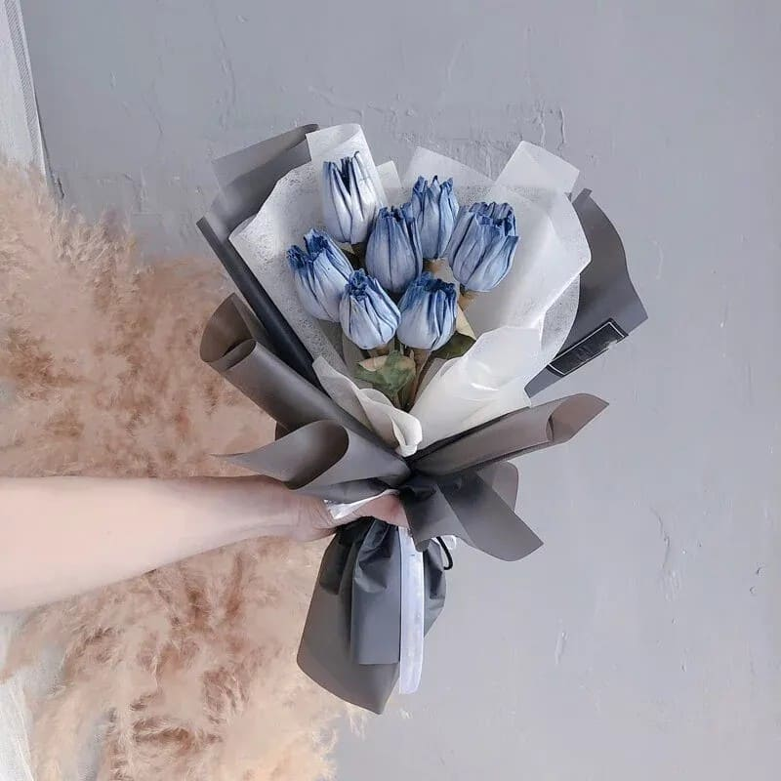

**商品介紹：**

藍色鬱金香的花語是細膩、永恆的愛，有著純淨的外表，表現出文靜且理智之感。是送給戀人的好選擇，願你們的愛情能一直到永遠~

**花材：**

索拉鬱金香、乾燥葉材

**尺寸：**

整體尺寸約寬28cm 高36cm(手工測量誤差±3~5cm)

內容物：花束*1 空白卡片*1

**保存方式：**

* 乾燥花請放置通風、乾燥處，避免陽光直射。
* 避免花材彼此碰撞及遭其他物品擠壓。
* 定期清理灰塵，可用吹風機微弱涼風吹散。

**粉向日葵永生花束**

**NT$ 690**

## 商品介紹：

## 粉色向日葵代表著幸福。適合送給自己的另一半，讓他知道你在他身邊是多麼地甜蜜！也可以送給愛慕的人，表達他永遠是你心目中的太陽~ 花材 ：

擴香向日葵、棉花、永生繡球花、永生兔尾草、乾燥滿天星、乾燥補血草、乾燥星辰花、乾燥卡斯比亞。

**尺寸 ：**

全長約35公分  
花面寬約23公分

**保存方式 ：**

* 請保持乾燥並放在通風處，避免受到潮濕。
* 永生花可存放1~2年。
* 定期用毛刷將灰塵清理，可維持永生花的色澤及光彩。

**手作藍滿天星乾燥花卡片**

**NT$150**

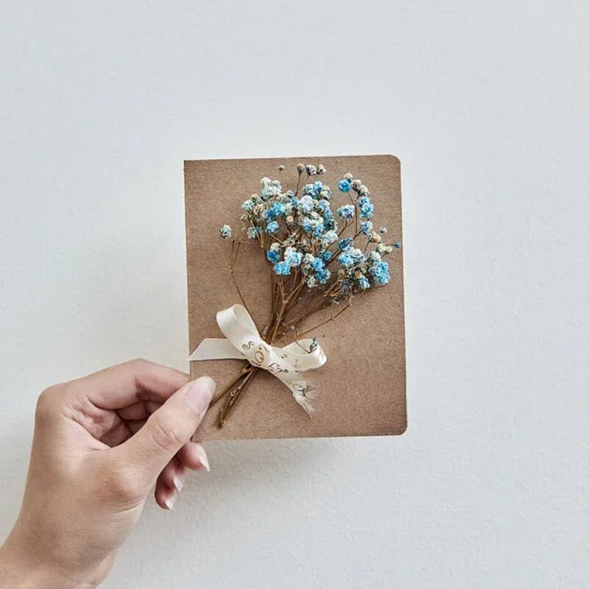

**商品介紹：**

藍滿天星顯現出一種沉靜之感，有著純潔美好的心靈，非常適合送給親人或好友，表達你的關懷之情。

**材料：**滿天星

**尺寸：**

寬9cm高11.5cm

**保存方式：**

* 請放置通風、乾燥處，避免陽光直射。
* 若要清理灰塵，可用吹風機微弱涼風吹散或使用軟毛刷輕刷。

**粉鬱金香乾燥花束**

**NT$380**

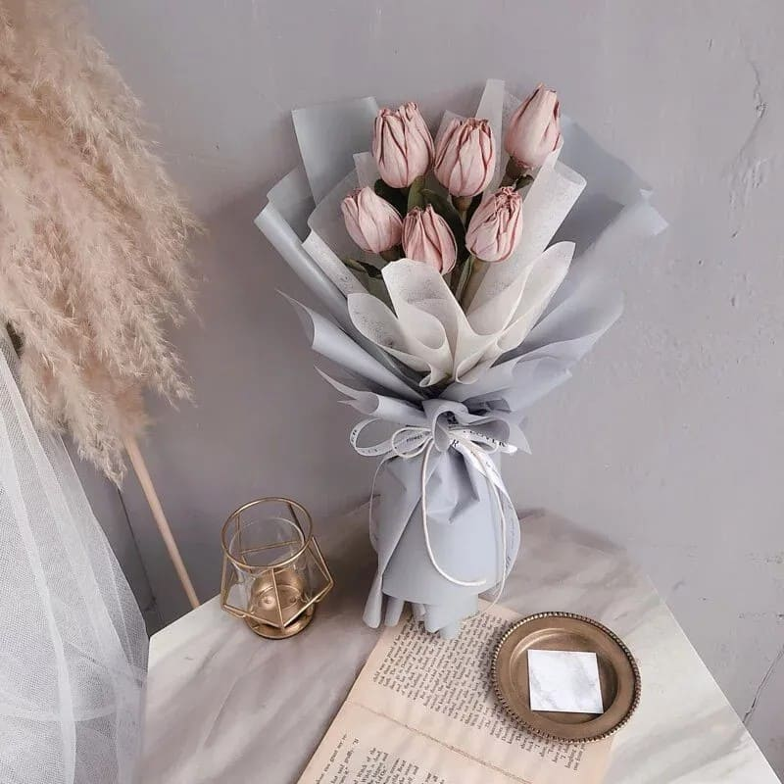

**商品介紹：**

最受人喜愛的粉紅鬱金香，代表著浪漫與永恆的愛。贈送給戀人，能祝福你們永遠甜蜜幸福~

**花材：**

索拉鬱金香、乾燥葉材

**尺寸：**

整體尺寸約寬28cm高36cm(手工測量誤差±3~5cm)

**保存方式：**

* 乾燥花請放置通風、乾燥處，避免陽光直射。
* 避免花材彼此碰撞及遭其他物品擠壓。
* 定期清理灰塵，可用吹風機微弱涼風吹散。

**松果棉花乾燥花束**

**NT$980**

**商品介紹：**

松果象徵幸運，搭配有著「珍惜」花語的棉花，可以送給家人、朋友或喜歡的人，希望對方可以幸運滿滿，也能珍藏你們之間的美好回憶~

**花材：**

松果、棉花、永生尤加利葉等

**尺寸：**

整體尺寸​約寬32cm高48cm(手工測量誤差±3~5cm)

內容物：花束*1 空白卡片*1

**保存方式：**

* 乾燥花請放置通風、乾燥處，避免陽光直射。
* 避免花材彼此碰撞及遭其他物品擠壓。
* 定期清理灰塵，可用吹風機微弱涼風吹散。